Информация о прямой продаже пустующего жилого дома без проведения аукциона на территории Дятловского сельсовета

Адрес пустующего жилого дома | Характеристики пустующего жилого дома | Сведения о земельном участке | Цена пустующего жилого дома.
Гродненская область, Дятловский район, Дятловский сельсовет,  д.Пенчицы, д.13  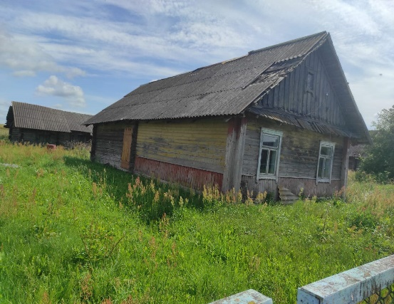 | Неблагоустроенный одноэтажный, одноквартирный, деревянный жилой дом  Общая площадь жилого дома – 60,00 м²  Дата возведения дома – 1958 г.;  Подземная этажность – отсутствует;  Отопление – печное;  Холодное и горячее водоснабжение – отсутствует;  Канализация – отсутствует;  Электроснабжение – отсутствует;  Платежи за жилищно-коммунальные услуги - не начислялись;  Земельный налог - не начислялся;  Обязательные страховые взносы - не начислялись;  Составные части и принадлежности жилого дома: сарай. | Права на земельный участок - не зарегистрированы. | 45,00 бел. руб. (одна базовая величина)
Гродненская область, Дятловский район, Дятловский сельсовет,  д.Засетье, ул. Октябрьская, д.96  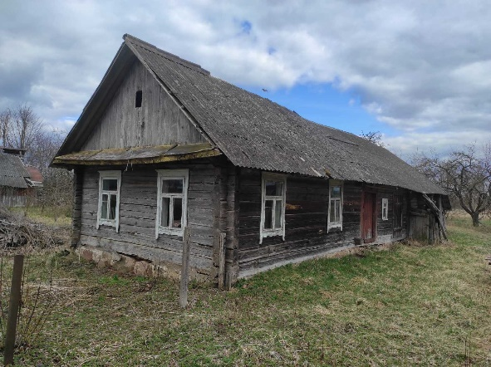 | Неблагоустроенный одноэтажный, одноквартирный, деревянный жилой дом  Общая площадь жилого дома – 72,00 м²  Дата возведения дома – 1958 г.;  Подземная этажность – отсутствует;  Отопление – печное;  Холодное и горячее водоснабжение – отсутствует;  Канализация – отсутствует;  Электроснабжение – отсутствует;  Платежи за жилищно-коммунальные услуги - не начислялись;  Земельный налог - не начислялся;  Обязательные страховые взносы - не начислялись;  Составные части и принадлежности жилого дома: отсутствуют | Права на земельный участок - не зарегистрированы. | 45,00 бел. руб. (одна базовая величина)

Продажа проводится в соответствии с Указом Президента Республики Беларусь от 24 марта 2021 г. № 116 «Об отчуждении жилых домов в сельской местности и совершенствовании работы с пустующими домами», постановлением Совета Министров Республики Беларусь от 23 сентября 2021 г. № 547 «О реализации Указа Президента Республики Беларусь от 24 марта 2021 г. № 116», на основании решений Гродненского областного исполнительного комитета от 18 августа 2021 г. № 434 «Об определении перечней населенных пунктов» и Дятловского сельского исполнительного комитета от 9 октября 2026 г. № 10-8 «О дальнейшем использовании пустующих домов».
Претендентом на покупку пустующего жилого дома до истечения тридцати календарных дней со дня опубликования сведений о его прямой продаже предоставляются лично либо через своего представителя в Дятловский сельский исполнительный комитет по адресу: Дятловский район, г.Дятлово, ул. Красноармейская, д.10 (административное здание сельисполкома) следующие документы: заявка на покупку пустующего жилого дома по форме, установленной Государственным комитетом по имуществу; гражданин - копию документа, удостоверяющего личность; представитель гражданина - нотариально удостоверенную доверенность.
В случае поступления двух и более заявок от претендентов на покупку пустующего дома его продажа будет осуществляться по результатам проведения аукциона.
Дополнительную информацию можно получить по телефонам: 8-01563-32707, 32706, 32705 (понедельник-пятница с 8.00 до 13.00, с 14.00 до 17.00).

